**中华传承人 申请表**

|  |  |  |  |  |
| --- | --- | --- | --- | --- |
| **申报信息** | 传承项目 |  | 申报人 |  |
| 单位名称 |  | 政治面貌 |  |
| 通讯地址 |  | 出生日期 |  |
| 优势特点 |  | 本人电话 |  |
| **成果基本信息** | 创新类型 |  | | |
| 处于阶段 |  | | |
| 成果名称及简介 | （如已有批件或者成果可复印附后） | | |
| 通过哪些认证 | （如已有批件或者成果可复印附后） | | |
| 开发人员 | 姓名，人员个人简介（含联系方式、蓝底2寸照片）附后 | | |
| **技术基本情况** | 适用范围 |  | | |
| 主要功能 |  | | |
| 创新亮点 |  | | |
|  |  | | |
| 获得奖励或专利 | （如已有批件或者成果可复印附后） | | |
| **推广前景** | 同类产品  对比优势 |  | | |
| 应用案例 |  | | |
| **注意事项** | | 请认真填写此表，内容超出延续第二页即可。 | | |

|  |
| --- |
| **授权书**  为方便推广中华传承人传承事项，同意中华传承人等相关平台向社会公开多媒体渠道进行宣传。  申报人：（签名或单位盖章）  时间  备注：有啥技术需要特殊交代保密，不得外宣请注明备注另行加密。 |

|  |
| --- |
| **传承人本人简介**   1. 传承情况介绍：自学、家传或师承、历史渊源； 2. 荣誉情况介绍：获得认证关资质、荣誉证书、职能部门相关证书； 3. 传承照片介绍：临床案例或实践使用照片5张； 4. 传承视频介绍：实践视频三个（每段视频一分钟-5分钟之内） 5. 申报人身份证复印件；提供真实传承事宜；   （以上资料，请申报人如实填写，不得故意虚假编造，责任自负！） |

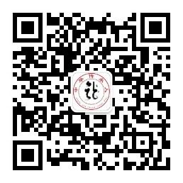监督电话：010-81798168 微信公众号